EMI / EMC設計講座（三）傳導式EMI的測量技術
于岳
「傳導式（conducted）EMI」是指部分的電磁（射頻）能量透過外部纜線（cable）、電源線、I/O互連介面，形成「傳導波（propagation wave）」被傳送出去。本文將說明射頻能量經由電源線傳送時，所產生的「傳導式雜訊」對PCB的影響，以及如何測量「傳導式EMI」和FCC、CISPR的EMI限制規定。
差模和共模雜訊
「傳導式EMI」可以分成兩類：差模（Differential mode；DM）和共模（Common mode；CM）。差模也稱作「對稱模式（symmetric mode）」或「正常模式（normal mode）」；而共模也稱作「不對稱模式（asymmetric mode）」或「接地洩漏模式（ground leakage mode）」。
由EMI產生的雜訊也分成兩類：差模雜訊和共模雜訊。簡言之，差模雜訊是當兩條電源供應線路的電流方向互為相反時發生的，如圖1(a)所示。而共模雜訊是當所有的電源供應線路的電流方向相同時發生的，如圖1(b)所示。一般而言，差模訊號通常是我們所要的，因為它能承載有用的資料或訊號；而共模訊號（雜訊）是我們不要的副作用或是差模電路的「副產品」，它正是EMC的最大難題。從圖一中，可以清楚發現，共模雜訊的發生大多數是因為「雜散電容（stray capacitor）」的不當接地所造成的。這也是為何共模也稱作「接地洩漏模式」的原因。
在圖二中，L是「有作用（Live）」或「相位（Phase）」的意思，N是「中性（Neutral）」的意思，E是「安全接地或接地線（Earth wire）」的意思；EUT是「測試中的設備（Equipment Under Test）」之意思。在E下方，有一個接地符號，它是採用「國際電工委員會（International Electrotechnical Commission；IEC）」所定義的「有保護的接地（Protective Earth）」之符號（在接地線的四週有一個圓形），而且有時會以「PE」來註明。DM雜訊源是透過L和N對偶線，來推挽（push and pull）電流I_{dm}。因為有DM雜訊源的存在，所以沒有電流通過接地線路。雜訊的電流方向是根據交流電的週期而變化的。
電源供應電路所提供的基本的交流工作電流，在本質上也是差模的。因為它流進L或N線路，並透過L或N線路離開。不過，在圖二中的差模電流並沒有包含這個電流。這是因為工作電流雖然是差模的，但它不是雜訊。另一方面，對一個電流源（訊號源）而言，若它的基本頻率是電源頻率（line frequency）的兩倍----100或120Hz，它實質上仍是屬於「直流的」，而且不是雜訊；即使它的諧波頻率，超過了標準的傳導式EMI之限制範圍（150 kHz to 30 MHz）。然而，必須注意的是，工作電流仍然保留有直流偏壓的能量，此偏壓是提供給濾波抗流線圈（filter choke）使用，因此這會嚴重影響EMI濾波器的效能。這時，當使用外部的電流探針來量測數據時，很可能因此造成測量誤差。
CM雜訊源有接地，而且L和N線路具有相同的阻抗Z。因此，它驅動相同大小的電路通過L和N線路。不過，這是假設兩者的阻抗大小相等。可以清楚地觀察出，假使雙方的阻抗不均衡（unbalanced），「不對稱的」共模電流將分佈在L和N線路上。這似乎是「用詞不當」或與原定義不符，因為CM本來又稱作「不對稱模式」。為了避免混淆，此時的模式應該稱作「非對稱（nonsymmetric）模式」，好和「不對稱模式」做區分。在大多數的電源供應電路中，在這個模式下所發出的EMI是最多的。
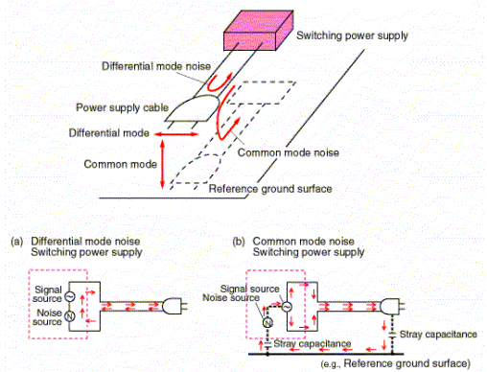
圖一：差模和共模雜訊
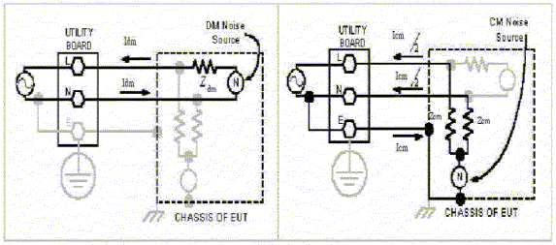
圖二：差模和共模雜訊電路
利用不等值的負載或線路阻抗，就能夠有效地將CM電流轉換成一部分是CM電流，另一部分是DM電流。例如：一個DC-DC轉換器（converter）供應電源給一個次系統，此次系統具有不等值（不均衡）的阻抗。而且在DC-DC轉換器的輸出端存在著尚未被察覺的共模雜訊，它變成一個非常真實的（差動）輸入電壓漣波，並施加給次系統。沒有次系統內建的「共模拒斥率（common mode rejection ratio；CMRR）」可以參考，因為此雜訊不完全是共模的。到最後，此次系統可能會發生錯誤。所以，在產生共模電流時，就要馬上降低它的大小，這是非常重要的，是第一要務。
使阻抗均衡則是第二要務。此外，由於共模和差模的特性，共模電流的頻率會比差模的頻率大。因此，共模電流會產生很大的射頻輻射。而且，會和鄰近的元件和電路發生電感性與電容性的耦合。通常，一個5uA的共模電流在一個1m長的導線中，所產生的射頻輻射量會超過FCC所規範的B類限定值。FCC的A類規範限制共模電流最多只能有15uA。此外，最短的交流電源線，依照標準規定是1m，所以電源線的長度不能比1m短。
在一個真實的電源供應電路裡，差模雜訊是被一個「擺動電流（swinging current）」，或「脈衝電流（pulsating current）」啟動的。但是，DM雜訊源很像是一個電壓源。另一方面，共模雜訊是被一個「擺動電壓（swinging voltage）」啟動的。但CM雜訊源的行為卻比較像是一個電流源，這使得共模雜訊更難被消除。它和所有的電流源一樣，需要有一個流動路徑存在。因為它的路徑包含底盤（chassis），所以外殼可能會變成一個大型的高頻天線。
返回路徑
對雜訊電流而言，真正的返回路徑（return path）是什麼呢？
實體的電氣路徑之間的距離，最好是越大越好。因為如果沒有EMI濾波器存在的話，部分的雜訊電流將會透過散佈於各地的各種寄生性電容返回。其餘部分將透過無線的方式返回，這就是輻射；由此產生的電磁場會影響相鄰的導體，在這些導體內產生極小的電流。最後，這些極小的返回電流在電源供應輸入端的總和會一直維持零值，因此不會違反「Kirchhoff定律」—在一封閉電路中，過一節點的電流量之代數和為零。
利用簡單的數學公式，就可以將於L和N線路上所測得的電流，區分為CM電流和DM電流。但是為了避免發生代數計算的錯誤，必須先對電流的「正方向」做一定義。可以假設若電流由右至左流動，就是正方向，反之則為負方向。此外，必須記住的是：一個電流I若在任一線路中往一個方向流動時，這是等同於I往另一個方向流動的（Kirchhoff定律）。
例如：假設在一條線路（L或N）上，測得一個由右至左流動的電流2μA。並在另一條線路上，測得一個由左至右流動的電流5μA。CM電流和DM電流是多少呢？就CM電路而言，假設它的E連接到一個大型的金屬接地平面，因此無法測量出流過E的電流值（如果可以測得，那將是簡單的I_{cm}）。這和一般離線的（off-line）電源供應器具有3條（有接地線）或2條（沒有接地線）電線不同，不過，在後續的例子中，我們將會發現對那些接地不明的設備而言，其實它們具有一些洩漏（返回）路徑。
以圖一為例，假設第一次測量的線路是L（若選擇N為首次測量的線路，底下所計算出來的結果也是一樣的）。由此可以導出：
I_{L} = I_{cm}/2 + I_{dm}= 2μA
I_{N} = I_{cm}/2 - I_{dm}= -5μA
求解上面的聯立方程式，可以得出：
I_{cm} = -3μA
I_{dm} = 3.5μA
這表示有一個3μA的電流，流過E（這是共模的定義）。而且，有一個3.5μA的電流在L和N線路中來回流動。
再舉一個例子：假設測得一個2μA的電流在一條線路中由右至左流動，而且在另一條線路中沒有電流存在，此時，CM電流和DM電流為多少？
I_{L} = I_{cm}/2 + I_{dm}= 2μA
I_{N} = I_{cm}/2 - I_{dm}= 0μA
對上面的聯立方程式求解，可得出：
I_{cm} = 2μA
I_{dm} = 1μA
這是「非對稱模式」的例子。從此結果可以看出，「非對稱模式」的一部分可以視為「不對稱（CM）模式」，而它的另一部分可視為「對稱（DM）模式」。
傳導式EMI的測量
為了要測量EMI，我們必須使用一個「阻抗穩定網路（Impedance Stabilization Network；ISN）」。和ISN類似的LISN已被應用到離線的電源供應電路中，其全名是「線路阻抗穩定網路（Line Impedance Stabilization Network；LISN）」或「仿真的主要網路（Artificial Mains Network；AMN）」。如圖三所示，那是一個簡易的電路圖。若產品想要通過「國際射頻干擾特別委員會（International Special Committee on Radio Interference；CISPR）」所制定的「CISPR 22限制（limits）」規定，就必須採用符合CISPR 16規範所定義的LISN；CISPR 16是CISPR 22所參考的標準。
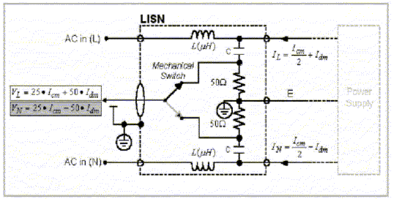
圖三：一個CISPR LISN的簡易電路圖
使用LISN的目的是多重的。它是一個「乾淨的」交流電源，將電能供應給電源供應器。接收機或頻譜分析儀可以利用它來讀出測量值。它提供一個穩定的均衡阻抗，即使雜訊是來自於電源供應器。最重要的是，它允許測量工作可以在任何地點重覆進行。對雜訊源而言，LISN就是它的負載。假設在此LISN電路中，L和C的值是這樣決定的：
電感L小到不會降低交流的電源電流（50/60Hz）；但在期望的頻率範圍內（150 kHz to 30 MHz），它大到可以被視為「開路（open）」。電容C小到可以阻隔交流的電源電壓；但在期望的頻率範圍內，它大到變成「短路（short）」。
上面的敘述（幾乎）是為真的。在圖三中，主要的簡化部分是，纜線或接收機的輸入阻抗已經被包含進去了。將一條典型的同軸纜線連接到一台測量儀器（分析儀或接收機或示波器…等）時，對一個高頻訊號而言，此纜線的輸入阻抗是50歐姆（因為傳輸線效應）。所以，當接收機正在測量這個訊號時，假設在L和E之間，LISN使用一個「繼電/切換（relay/switch）電路」，將實際的50歐姆電阻移往相反的配對線路上，也就是在N和E之間。如此就能使所有的線路在任何時候都能保持均衡，不管是測量V_{L}或V_{N}。
選擇50歐姆是為了要模擬高頻訊號的輸入阻抗，因為高頻訊號所使用的主要導線之阻抗值近似於50歐姆。此外，它可以讓一般的測量工作，在任何地點、任何時間重覆地進行。值得注意的是，電信設備的通訊埠是使用「阻抗穩定網路」，它是使用150歐姆，而不是50歐姆；這是因為一般的「資料線路（data line）」之輸入阻抗值近似於150歐姆。
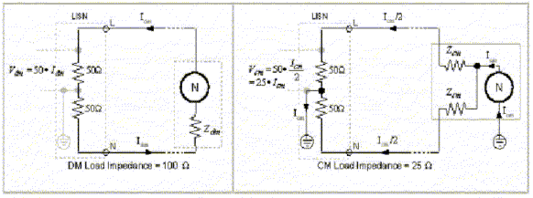
圖四：對DM和CM雜訊源而言，LISN所代表的負載阻抗
為了瞭解V_{L}和V_{N}，請參考圖四。共模電壓是25Ω乘以流向E的電流值（或者是50Ω乘以I_{cm/2}）。差模電壓是100Ω乘以差模電流。因此，LISN提供下列的負載阻抗給雜訊源（沒有任何的輸入濾波器存在）：
CM負載阻抗是25Ω，DM負載阻抗是100Ω。
當LISN切換時，可以由下式得出雜訊電壓值：
V_{L}=25ХI_{cm}+50ХI_{dm} 或 V_{N}=25ХI_{cm} - 50ХI_{dm}
這是否意味著只要在L-E和N-E上做測量，就可以知道CM和DM雜訊的相對比例大小？
其實，許多人常有這樣的錯誤觀念：「如果來自於電源供應器的雜訊大部分是屬於DM的，則V_{L}和V_{N}的大小將會相等。如果雜訊是屬於CM的，則V_{L}和V_{N}的大小也會相等。但是，如果CM和DM的輻射大小幾乎相等時，則V_{L}和V_{N}的測量值將不會相同。」
如果這樣的觀念正確的話，那就表示即使在一個離線的電源供應器中，L和N線路是對稱的，但L和N線路上的輻射量還是不相等的。在某一個特殊的時間點，兩線路上的個別雜訊大小可能會不相等，但實際上，射頻能量是以交流的電源頻率，在兩條線路之間「跳躍」著，如同工作電流一樣。所以，任何偵測器測量此兩條線路時，只要測量的時間超過數個電壓週期，V_{L}和V_{N}的測量值差異將不會很大的。不過，極小的差異可能會存在，這是因為有各種不同的「不對稱性」存在。當然，V_{L}和V_{N}的測量結果必須符合EMI的限制規定。
使用LISN後，就不需要分別測量CM和DM雜訊值，它們是利用上述的代數公式求得的。但有時還是需要各別測量CM和DM雜訊值，譬如：為了排除故障或診斷錯誤。幸好有一些聰明的方法可以達到各別測量的目的。我們舉兩個例子：
有一種裝置稱作「LISN MATE」，不過，目前已經很少被使用了。它會衰減DM雜訊約50dB，但不會大幅衰減CM雜訊（約僅衰減4dB）。它的電路如圖五所示。
圖六是一種以變壓器為基礎的裝置，它是利用共模電壓無法使變壓器工作的原理；因為本質上需要差動的一次測電壓，才能使變壓器線圈內的磁通量「擺動（swing）」。它不像LISN MATE，此時CM和DM雜訊是一起輸出。
不過，上述的兩種方法都需要修改LISN電路。因為一般的LISN只提供V_{L}或V_{N}，無法同時提供這兩者。最好是購買CM和DM雜訊有分離輸出的LISN。此外，也應該要有總和檢視的功能，以確定是否有遵守技術規範的限制。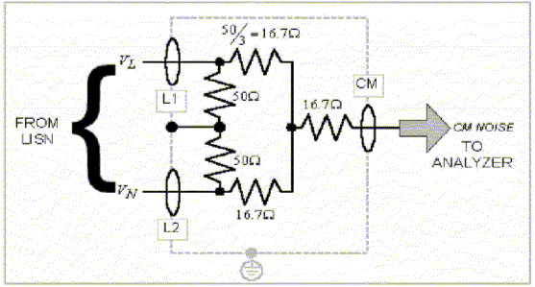
圖五：LISN MATE
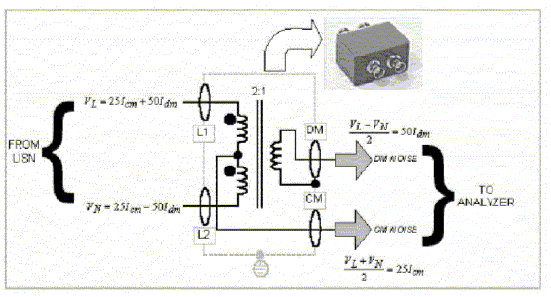
圖六：CM和DM分離器
傳導式EMI的限制
對EMI而言，濾波器是做何用途呢？表一列出了FCC和CISPR 22的EMI限制規定。此表中比較特殊的是，除了可用dBμV計量以外，也可以用mV來計量。這對那些討厭使用對數（logarithm）計算的設計者而言很便利。
在對數的定義裡：db=20log₁₀[V₁/V₂] ，V₁/V₂是輸出入電壓的比值。所以，dBμV表示是以IμV為對數的比較基準。下式是mV轉換成dBμV的公式：
(dBμV)=20Хlog[mV/10⁻⁶]
譬如：0.25mV可以透過公式，得出：20log₁₀[0.25Х1,000/1] ≌48 dBμV。
而dBμV轉換成mV的公式如下：
(mV)=(10^{(dbμV)/20})Х10⁻³
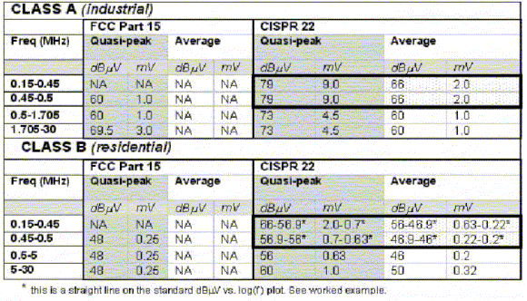
表一：傳導式EMI的限制
必須注意的是，FCC並沒有規定平均的限制值，只規定了「準峰值（quasi-peak）」。雖然，FCC有認可CISPR 22的限制值。但是，FCC不允許兩者混用或並用。設計者必須擇一而從。不過，以目前的情況來看，FCC Part 15勢必會逐漸和CISPR 22完全一致的。
表二是dBμV與mV的快速轉換對查表，我們可以利用上述的公式來轉換dBμV、mV；或利用表二查得。
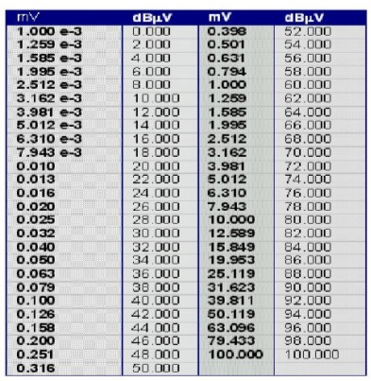
表二：dBμV與mV的對查表
再觀察一下表一中的類別B，尤其是150 kHz至450 kHz，和450 kHz至500 kHz的區域。實際上，對CISPR而言，這是一個連續的區域，因為dBμV對log(f)的限制線在150 kHz到500 kHz的區域內是一條直線。在150 kHz至500 kHz之間，CISPR均限曲線（傳導式EMI）的任一點之dBμV值可由下式求出：
(dBμV_{AVG})= -19.07Хlog(ƒ_{MHZ})+40.28
為了方便計算和記憶，上式可以改寫成：
(dBμV_{AVG})= -20Хlog(ƒ_{MHZ})+40
在這個區域內的「準峰值限制」正好比「平均限制」高10dB。所以，在150 kHz至500 kHz之間，CISPR準峰值限制曲線（傳導式EMI）的任一點之dBμV值可由下式求出：
(dBμV_{QP})= -19.07Хlog(ƒ_{MHZ})+50.28
同樣的，上式也可以改寫成：
(dBμV_{QP})= -20Хlog(ƒ_{MHZ})+50
CISPR 22類別B在150 kHz至500 kHz之間的限制值，實際上是上述的化約式。 就數學定義而言，AХlog(ƒ_{MHZ})+c是一條直線（如果水平軸具有對數刻度），其斜率為A，當頻率（f）為1MHz時，它通過c點。就CISPR 22類別B而言，雖然它的dBμV直線在500 kHz處被截斷，但是它的漸近線（asymptote）仍會通過40或50dBμV，這分別是「均限曲線」和「準峰值限制曲線」的c點（亦即，頻率為1MHz時的dBμV值）。
例如：當頻率為300 kHz時，CISPR 22類別B的EMI限制值是多少呢？利用上述的公式，均限值等於：
-19.07Хlog(0.3)+40.28=50.25dBμV
因為準峰值限制比均限值多10 dB，所以它是60.25 dBμV。
比較表一中的準峰值限制，是否意味著當超過450 kHz時，FCC標準會比CISPR 22嚴格？首先，FCC標準是以美國國內的電源電壓為測量基準；而CISPR則是使用更高的電源電壓來測量。所以這是「淮橘成枳」的問題，不能相提並論。此外FCC雖然沒有定義均限值，但是當CISPR 22的準峰值限制和均限值之差超過6 dB以上時，它放寬了限制（約13 dB）。因此，在實務上，符合CISPR標準的產品也會符合FCC的標準。
有人說：「頻率大約在5 MHz以下時，雜訊電流傾向於以差模為主；但在5 MHz以上時，雜訊電流傾向於以共模為主。」不過這種說法缺乏根據。當頻率超過20 MHz時，主要的傳導式雜訊可能是來自於電感的感應，尤其是來自於輸出纜線的輻射。本質上這是共模。但對一個交換式轉換器而言，這並不是共模雜訊的主要來源。如表一所示，標準的傳導式EMI限制之頻率測量範圍是從150 kHz至30 MHz。為何頻率範圍不再向上增加呢？這是因為到達30 MHz以後，任何傳導式雜訊將會被主要的導線大幅地衰減，而且傳輸距離會變短。但纜線當然還會繼續輻射，因此「輻射限制」的範圍實際上是從30MHz到1GHz。

